PRESSMEDDELANDE 2013-04-05 Sid 1 (2)

Rimliga ersättningar kan vända oroande musiktrend

Föreningen Svenska Tonsättare (FST) och SKAP tar idag första steget mot ett nytt avtal om ersättning för kompositionsarbete genom att publicera rapporten En minuts musik eller en timmes arbete. I rapporten har de ekonomiska och branschspecifika förutsättningarna för att komponera musik i Sverige idag undersökts.

Rapporten visar bland annat att speltiden av svensk nykomponerad musik sjunker, framför allt på de statsfinansierade institutionerna, att ekonomin för att komponera ny musik i Sverige är stillastående och att komponister i Sverige ersätts sämre än sina kollegor i Norge, Danmark och Tyskland. Speltiden av svensk musik vid Sveriges institutioner har till exempel sjunkit med drygt 19 000 minuter mellan åren 2008-2011. Jämfört med en tidigare utredning från 2005 skiljer det hela 31 000 minuter enligt statistik från STIM.

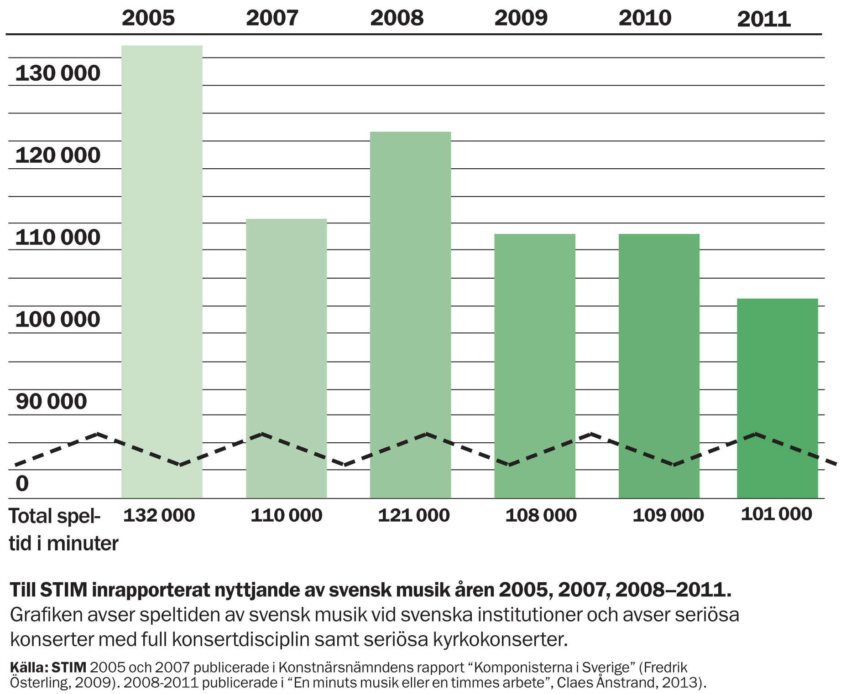

- Landets musikarv urholkas långsamt, stick i stäv mot regeringens kulturpolitiska mål om nyskapande och ett kulturarv för framtiden. Rapporten visar att en skälig ersättning till de som skapar musiken ger rimliga förutsättningar att utföra ett professionellt konstnärligt arbete och är en bra början för att åstadkomma en förändring, säger Martin Q Larsson, tonsättare och ordförande i FST.

Sid 2 (2)

Bakgrunden till rapporten är att FST och SKAP (Svenska Kompositörer Av Populärmusik) sedan 1976 har haft ett Beställningsverksavtal som berör kompositioner beställda av institutioner anslutna till Svensk Scenkonst samt av Sveriges Radio, Sveriges Television och Utbildningsradion. Avtalet är uppsagt från och med 2012 av FST och SKAP mot bakgrund av de icke skäliga ersättningarna.

– Rapporten visar på musikens värde för de verksamheter som beställer musik och blir en god hjälp för parterna att nå en skälig och marknadsmässig ersättningsnivå, säger Alfons Karabuda, kompositör och ordförande i SKAP.

Författare till rapporten är Claes Ånstrand som har lång erfarenhet av arbete i offentlig verksamhet, bland annat på Näringsdepartementet och Kulturdepartementet.

Rapporten finns att läsa i sin helhet på www.fst.se och www.skap.se.
Grafiken finns att ladda ner på www.fst.se

Presskontakt: Martin Q Larsson, 070-173 85 69, martinq@fst.se

